Допомога бійцям АТО

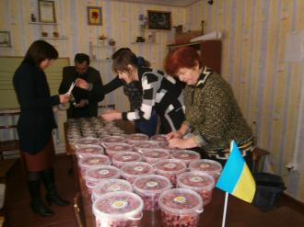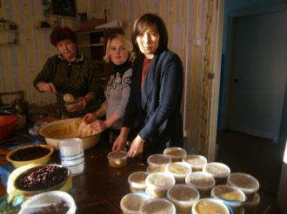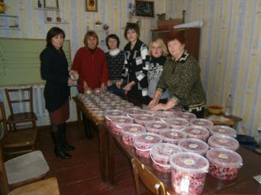
9 грудня до Софіївського районного Будинку школяра завітав учасник антитерористичної операції Максим Левченко. Солдат подарував нашому закладу прапор України із підписами бойових побратимів, подякував за підтримку, дитячі листи , малюнки та поробки. А ми в свою чергу подякували йому за мужність, відвагу, патріотизм та побажали здоров’я і швидкого повернення до родини.
